

**5to** B: Hola estudiantes…nos re-encontramos desde la distancia con un material sobre la materia. Cualquier duda, inquietud, por favor nos comunicamos por whatsapp o gmail!!!

Docente: Marisol Arriagada

**Momento Nº 1: Diferencia entre publicidad y propaganda**



Estas imágenes son ejemplos de propaganda porque nos ***persuade*** para  ***tomar conciencia, en la primera*** sobre el virus Covid 19, para protegernos y proteger a las demás personas, en la segunda para evitar accidentes fatales, y en la tercera imagen sobre la violencia de género. Estas y otras propagandas, se llevan a cabo mediante CAMPAÑAS PÚBLICAS. Algunas dependiendo de la estación como por ejemplo, prevenir el dengue, otras son durante todo el año como el de la violencia de género o el Covid 19.



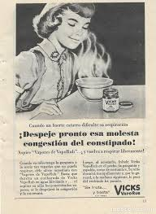

La publicidad fue pensada y diseñada en 1.958, y era acompañada de texto que reforzara la persuasión para consumir el producto.En este ejemplo, la información, bastabte extebsa, era provista por laboratorio que se encargaban de producir remedios. El dibujo que acomapaña el discurso publicitario tiene un nivel o grado de iconicidad que permite significarla en la realidad.

Ambas imágenes corresponden al mismo producto de la marca VICK. que nos ***persuade*** para ***comprar*** un remedio que nos protege de virus que ocasionan congestión nasal. Lo que cambia es el diseño visual.

Pero entonces ¿hay semejanzas entre la publicidad y la propaganda como discurso o hay solamente diferencias?

**SEMEJANZAS ENTRE PUBLICIDAD Y PROPAGANDA**

* El mensaje se transmite de manera unidireccional (empresa, ONG, Partido Político, etc a la población en general o según edad

biológica)

* La repetición del mensaje es determinante para el producto servicio o idea. (Se repite según sondeo de horario en que hay mayor cantidad de personas utilizando medios masivos).
* Impulsa a creer y actuar a las personas.

.

* Recurre al reforzamiento de valores sociales, políticos, económicos, religiosos, etc.. (Por ejemplo la publicidad de una familia tipo tradicional desayunando con X producto, refuerza el valor de qué y cómo debe ser la familia).
* La elaboración del mensaje está a cargo de agencias en ambos casos. (Agencias que estudian a la población para producir el discurso propagandístico o publicitario).
* Utilizan los mismos medios de comunicación masiva.
* Ambas tienen un carácter de sugestión, puesto que, a fin de cuentas, pretenden una adhesión o convicción de una idea, o bien, a la inclinación de consumo de algún producto y servicio.
* Se aplican leyes de la psicología dirigida a la percepción, atención, memorización, creencias y se aplican leyes de la psicología dirigida a la percepción, atención, memorización, creencias y condicionamiento.

**Momento Nº 2: Entonces ¿Qué es la publicidad?**

Es un discurso persuasivo que tiene como finalidad incentivar el consumo de productos y servicios. Está presente en los distintos medios de comunicación como, diarios, revistas, Internet, cine, radios, televisión, carteles, afiches, volantes, folletos, etc)

a) Busca 4 ejemplos de publicidad, pueden ser de diarios, revistas, folletos, etc. Describe cada una de ellas: qué promociona, quién promociona, cómo es la tipografía (letras), ¿hay colores?, ¿A quién o quiénes está dirigida la publicidad? ¿Por qué?

**Momento Nº 3: la publicidad tiene historia**

La publicidad tiene historia porque es creación humana. Sin embargo, en nuestro presente, la publicidad toma características de ejemplos anteriores, y perfecciona otros como: logotipo, imagotipo, isotipo, eslogan (conceptos que veremos más adelante).

El reclamo oral

En Grecia el **heraldo** o ***Kérux*** es el vehículo de los mensajes públicos (políticos, religiosos, jurídicos o económicos), pero en ocasiones aceptaba encargos de todo tipo. En Roma la actividad comercial era intensa, existían tiendas artesanas, vendedores ambulantes, mercados y un número importante de comerciantes que encargan al ***praeco*** la difusión de los mensajes comerciales.  
  
En la Edad Media los **pregoneros** cumplían una labor informativa al servicio del rey o del noble y, en ocasiones, también de particulares, también estaban los **mercaderes**, que si no utilizaban los servicios del pregonero, animaban al público personalmente proclamando las cualidades de sus productos; entre otros.

**El reclamo escrito.**

En las ciudades y demás emplazamientos era preciso dar a conocer dónde se encontraban los lugares oficiales, religiosos y también los que ofrecían productos o cualquier servicio. Para hacerlo empleaban **las señales,**en cierto modo un antecedente de lo que hoy llamamos **identidad visual corporativa.** Tanto los gremios, organizados por calles, como los comercios, que se van situando en lugares más dispersos, se identifican mediante **enseñas** y **carteles.**Las primeras son señales de carácter figurativo y simbólico (la población era mayoritariamente analfabeta) que se situaban en las entradas de calles, tabernas y comercios. Las más evolucionadas eran placas de hierro o madera adornadas que colgaban en un avance hacia la calle o sobre la pared, ¿no te recuerda a la señalización de tiendas, bares y todo tipo de establecimientos actuales?

**El cartel**de esta época puede considerarse el **primer antecedente de la publicidad exterior** aunque sus mensajes entonces tenían muy pocas veces carácter comercial. En Grecia se utilizaban los ***axones***, piezas de madera unidas y pintadas de blanco en donde se escribían los mensajes del gobierno principalmente, pero también otros tipos de información. Una variante eran los ***kyrbos***, de forma cilíndrica. En Roma existían los ***alba*** y los ***libelli***, papiros fijados en distintas superficies de lugares muy frecuentados que servían para comunicar mensajes oficiales. Los primeros se reutilizaban pintándolos de blanco para poder poner así nuevas inscripciones.

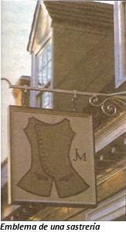

Camino a la modernidad

El **siglo XIX** abre un tiempo de cambios y agitación promovido por la **revolución industrial**, por lo tanto, una sociedad basada en nuevas formas de pensar y de hacer, cuyas banderas, a veces contradictorias, hablan de **liberalismo económico**, juego de la **oferta y la demanda**, nacimiento de grandes **empresas**, **sociedad de clases**, ampliación de **mercados**, exposiciones universales, productos financieros, minoristas y mayoristas, romanticismo, realismo, imperialismo, crisis, movimientos sociales, nuevos países, lucha por derechos fundamentales, valores distintos y afán de progreso.  
La evolución de la **actividad económica** y los visos del **espíritu capitalista** fueron dos condiciones más que propicias para desarrollar la publicidad, que tardaría no obstante en configurar su propio sistema de funcionamiento. Las bases que soportan el desarrollo de la publicidad son:

* **El aumento de la producción**, que plantea la necesidad de activarla demanda y de diferenciar y hacer valer los productos.
* **El desarrollo de los medios de comunicación**, que hacen posible la difusión masiva de los mensajes.
* **La lucha por el derecho a la libertad de expresión**, en la que tiene gran valor la pluralidad de medios informativos.
* **La configuración de la profesión publicitaria**, que debe crearlas estructuras necesarias y desarrollar las técnicas que permitan mejorar el proceso de creación y difusión de las campañas y, con ello, asegurar al máximo el logro de los objetivos de los anunciantes.

Pregonar es considerada como una actividad vigente a pesar de los muy novedosos medios de comunicación masivos. En el pasado, el pregón era una tradición histórica que tenía una finalidad u objetivo civil, informativo y legal; sin embargo, eso cambió por completo hasta quedar como un anuncio que el pregonero va diciendo por las calles para comercializar un producto o un servicio.

a) En tu barrio ¿hay actividad de ofrecer, de manera oral, productos o servicios?

b) Observa las siguientes imágenes ¿Es actividad pregonera? ¿Por qué?

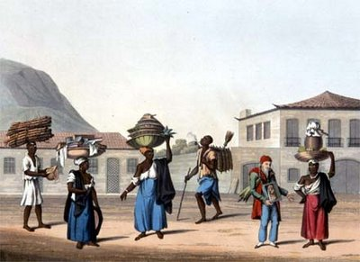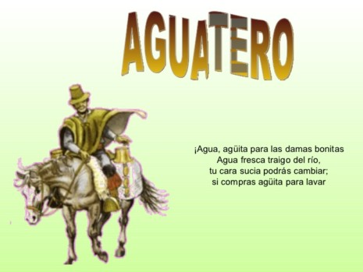

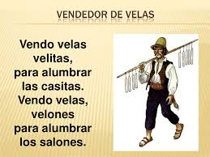

c) Desde estudiosos de la COMUNICACIÓN MASIVA, allá por mitad del siglo XX, han argumentado sobre el consumo de productos que ofrecen los medios de comunicación. Sin embargo, mucho tiempo antes, el escritor E. Zola, refirió al consumo ilimitado, en el siguiente cuento.

UNA VÍCTIMA DE LA PUBLICIDAD

Émile Zola (Émile Édouard Charles Antoine Zola, más conocido como **Émile Zola** (París, 2 de abril de 1840-ibídem, 29 de septiembre de 1902), fue un escritor francés del movimiento realista, naturalista.)

Conocí a un chico, fallecido el año pasado, cuya vida fue un prolongado martirio. Desde que tuvo uso de razón, Claude se había hecho este razonamiento: «El plan de mi existencia está trazado. No tengo más que aceptar las ventajas de mi tiempo. Para marchar con el progreso y vivir totalmente feliz, me bastará con leer los periódicos y los carteles publicitarios, mañana y tarde, y hacer exactamente lo que esos soberanos guías me aconsejen. En ello radica la verdadera sabiduría, la única felicidad posible». A partir de aquel día, Claude adoptó los anuncios de los periódicos y de los carteles como código de vida. Éstos se convirtieron en el guía que le ayudaba a decidirlo todo; no compró nada que no le hubiera sido recomendado por la voz de la publicidad. Así fue como el desventurado vivió en un auténtico infierno.

Claude adquirió un terreno formado por tierras de aluvión donde sólo pudo construir sobre pilotes. La casa, construida según un sistema novedoso, temblaba cuando hacía viento y se desmoronaba con las lluvias tormentosas. En su interior, las chimeneas, provistas de ingeniosos sistemas fumívoros, humeaban hasta asfixiar a la gente; los timbres eléctricos se obstinaban en guardar silencio; los retretes, instalados según un modelo excelente, se habían convertido en horribles cloacas; los muebles, que debían obedecer a mecanismos particulares, se negaban a abrirse y cerrarse.

Tenía sobre todo un piano que no era sino un mal organillo y una caja fuerte inviolable e incombustible que los ladrones se llevaron tranquilamente a la espalda una hermosa noche invernal.

El infortunado Claude no sufría sólo en sus propiedades sino también en su persona: La ropa se le rompía en plena calle. La compraba en esos establecimientos que anuncian una rebaja considerable por liquidación total. Un día me lo encontré completamente calvo. Siempre guiado por su amor al progreso, se le había ocurrido cambiar su cabello rubio por otro moreno. El agua que acababa de usar había hecho que se le cayera todo el pelo rubio, y él estaba encantado porque -según decía- ahora podría usar cierta pomada que, con toda seguridad, le proporcionaría un cabello negro dos veces más espeso que su antiguo pelo rubio.

No hablaré de todos las bebidas que se tomó. Era robusto pero se quedó escuálido y sin aliento. Fue entonces cuando la publicidad empezó a asesinarlo. Se creyó enfermo y se automedicó según las excelentes recetas de los anuncios y, para que la medicación fuera más efectiva, siguió todos los tratamientos a la vez, hallándose confuso ante la idéntica cantidad de elogios que cada producto recibía.

La publicidad tampoco respetó su inteligencia. Llenó su biblioteca con libros que los periódicos le recomendaron. La clasificación que adoptó fue de lo más ingeniosa: ordenó los volúmenes por orden de mérito, quiero decir, según el mayor o menor lirismo de los artículos pagados por los editores. Allí se amontonaron todas las bobadas y todas las infamias contemporáneas. Jamás se vio un montón de ignominias semejante. Y además, Claude había tenido el detalle de pegar en el lomo de cada volumen el anuncio que se lo había hecho comprar. Así, cuando abría un libro, sabía por adelantado el entusiasmo que debía manifestar; reía o lloraba según la fórmula. Con ese régimen, llegó a ser completamente idiota.

El último acto de este drama fue lastimoso. Tras haber leído que había una sonámbula que curaba todos los males, Claude se apresuró a ir a consultarla acerca de las enfermedades que no tenía. La sonámbula le propuso obsequiosamente la posibilidad de rejuvenecerlo indicándole la forma para no tener más de dieciséis años. Se trataba simplemente de darse un baño y de beber determinada agua. Se tragó el agua, se metió en el baño y se rejuveneció en él de tal manera que, al cabo de media hora, lo encontraron asfixiado.

Claude fue víctima de la publicidad hasta después de muerto. Según su testamento, había querido ser enterrado en un ataúd de embalsamamiento instantáneo cuya patente acababa de obtener un droguero. En el cementerio, el ataúd se abrió en dos, y el miserable cadáver cayó al barro donde tuvo que ser enterrado revuelto con las planchas rotas de la caja. Su tumba, hecha de cartón piedra y en imitación de mármol, empapada por las lluvias del primer invierno, no fue pronto nada más que un montón de podredumbre sin nombre.

d) ¿Qué medio o medios de comunicación es o son citados en el cuento? ¿Sabes por qué?

e) Escribe cuál es el mensaje que quiere transmitir el autor con su obra literaria. ¿Cuál es tu opinión al respecto?